当区议会主席都犯罪了……

屈颖妍 [有理儿有面](javascript:void(0);)

**有理儿有面**

微信号 youli-youmian

功能介绍 你说是不是

2020-03-30[原文](https://mp.weixin.qq.com/s?__biz=Mzg3MjEyMTYyNg==&mid=2247490303&idx=2&sn=88370041075e3ce8e0f24e06f9689bdd&chksm=cef54e8af982c79cb168ae84836976065de775e35889d04ac95a47676b935c286c8ca1318632&scene=27#wechat_redirect&cpage=79) 发表于

收录于合集



本文作者：香港资深传媒人 屈颖妍

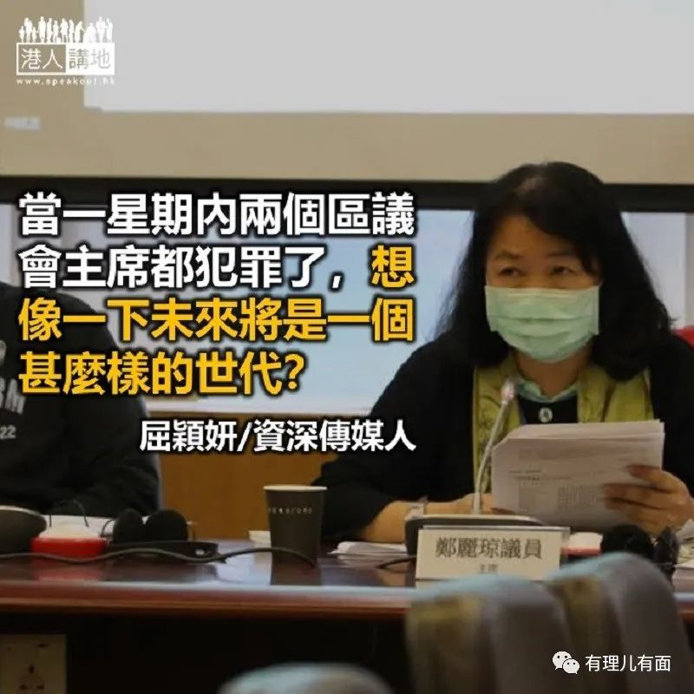

今天又听到区议员在外面拿着扬声器通知街坊有漂白水派，郁闷在家的女儿忽然问：“为什么会有人喜欢做区议员？”

说了一大堆“这世界总有些人喜欢帮忙别人、服务社会、关顾弱势……”之后，也有必要告诉孩子政治背后的隐藏利益，譬如，区议员有权决定如何运用政府发给每区的拨款、怎样使用地区小型工程的拨款、也有一早知悉地区发展机密文件的优势……所以，如果一个坏心肠的人当上区议员，以权谋私就会是这些人派漂白水背后的政治目的。

我见过一个自称商人的区议员，那个区做完外墙翻新又搞铝窗维修，负责区内工程的其中一间公司，竟是当区区议员外父开的。

所以，区议会守则明言：“区议员必须时刻注意个人言行，以加强市民对区议会的信任和信心，切勿做出任何有损区议会信誉的事。”“区议员必须谨言慎行，切勿做出任何有损个人诚信、公正、客观判断能力或履行区议员职务能力的事。”就是要避免区议员以权谋私，借公职身份牟私利、报私仇。

然而，这阵子我们不断看到失德、失言、失信、违法的区议员，近日连区议会主席都公然犯罪了，我们的社区由这种人来统领，能不逐区腐烂吗？

上星期六又是每月的廿一号，反对派例必搞“721 ”暴力纪念，当晚又有黑衣人在元朗聚集堵路及爆发冲突，速龙小队到场制服多人，其中一个被锁上手铐的暴徒，竟是元朗区议会主席黄伟贤。

前天，又有议员以身试法了。中西区区议会主席郑丽琼竟然公然违反法院颁布的禁制令，在脸书公开贴上警员起底的资料，不但侵犯警员私隐，还公然藐视法庭。

当一星期内两个区议会主席都犯罪了，想像一下未来将是一个什么样的世代？

原文转载自《头条日报》2020 年3 月26 日

原图：文汇报





**关注公众号：**

**有理儿有面**

**理   性｜   揭   秘｜   探   讨**





### 精选留言

用户设置不下载评论